Теоретическая часть
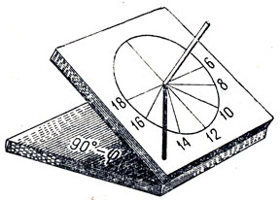
① Как известно, наклон лунной орбиты к эклиптике составляет 5°9’, причем узлы орбиты постоянно перемещаются по ней, делая полный оборот за 18,6 года. На каких широтах на Земле Луна хотя бы иногда бывает незаходящей или невосходящей? Угловыми размерами Луны и рефракцией пренебречь.
② Астроном из Минска строит экваториальные солнечные часы с циферблатом диаметром 2 метра. Какую минимальную длину должен иметь гномон в центре, чтобы тень от него всегда доставала до края циферблата? Угловыми размерами Солнца можно пренебречь.
③ Как известно, период обращения Земли вокруг своей оси составляет 23^{h}56^{m}4,09^{s}. Но ведь в средних солнечных сутках ровно 24 часа!
а) Объясните причину несовпадения продолжительности осевого периода Земли и средних солнечных суток.
б) Если бы Венера вращалась вокруг оси в том же направлении, что и Земля, сколько бы длились средние солнечные сутки там? Представим себе, что период обращения Венеры вокруг своей оси остался бы прежним – 243 дня, период ее обращения вокруг Солнца – 225 суток.
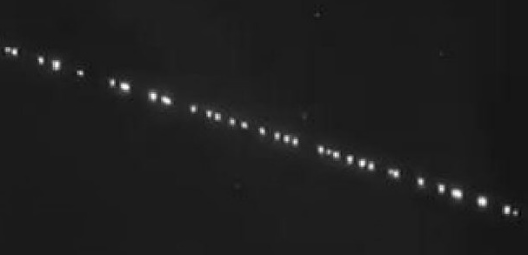
④ Начиная с 2019 года, компания SpaceX начала развертывание в космосе системы спутникового интернета Starlink. В конце мая первые 60 спутников отправились на орбиту, устроив красивое зрелище на Земле из «паровозика» летящих звезд. Первоначальная орбита спутников имела почти круговую форму, высоту 440 километров и угол наклона к экватору Земли 53°.
а) Определите период обращения спутников вокруг Земли.
б) Определите их орбитальную скорость.
в) Наблюдатель в Минске увидел спутники Starlink в самом зените (точнее, в 1° от него). С какой угловой скоростью они перемещались для наблюдателя? Широта Минска составляет 54°.
⑤ На сколько звездных величин для земного наблюдателя ослабляется блеск Солнца, когда по его диску проходит планета Венера? Потемнением солнечного диска к краю пренебречь.
Справочные данные

Угол наклона эклиптики к экватору 23°26’
Радиус Земли 6371 км
Масса Земли 5,97 · 10²⁴ кг
Постоянная всемирного тяготения 6,67 · 10⁻¹¹ Н·м²·кг⁻²
Практическая часть
⑥ Укажите, какие из перечисленных созвездий можно увидеть сегодня ночью: Северная Корона, Орел, Кассиопея, Малая Медведица, Змееносец, Орион, Киль, Золотая Рыба, Возничий, Южный Крест. Не пишите наугад – за неправильные ответы баллы будут сниматься!
⑦ На рисунках ниже изображены различные объекты Солнечной системы (целиком либо небольшой участок).
а) Напишите название каждого из этих объектов.
б) Расположите их в порядке увеличения среднего расстояния от Солнца.
в) Расположите их в порядке увеличения линейных размеров.

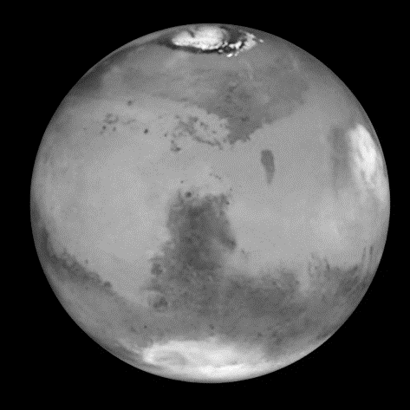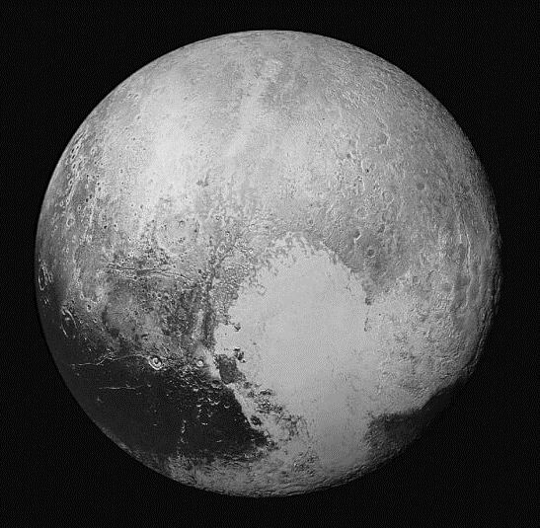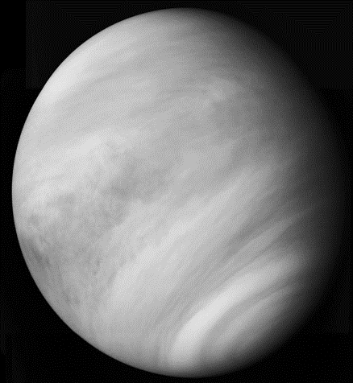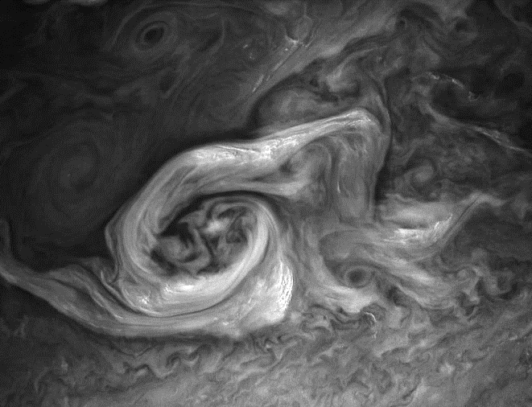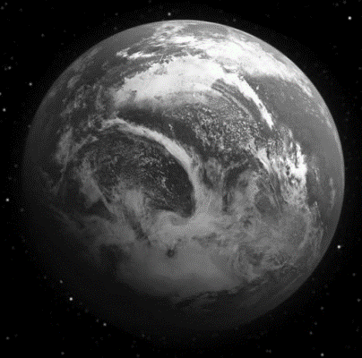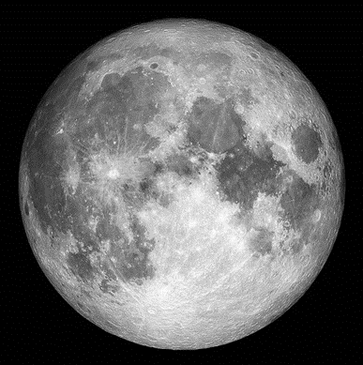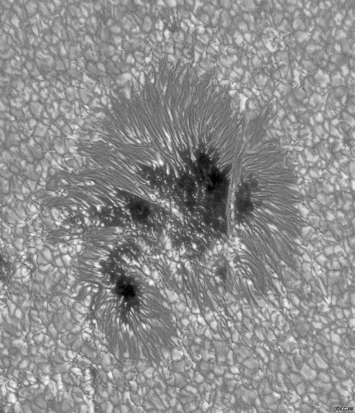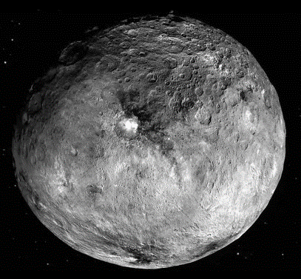

Теоретическая часть
① (6 баллов) Поскольку узлы лунной орбиты движутся, то иногда они могут совпасть с точками равноденствия так, что вблизи точки летнего солнцестояния Луна окажется на 5°9’ севернее, а возле точки зимнего солнцестояния – на столько же южнее. Следовательно, максимальное и минимальное значения склонения Луны будут составлять $±\left(23°{26}^{'}+5°9^{'}\right)=±28°35'$. Рассмотрим ситуацию с северным полушарием Земли. Чтобы Луна была невосходящей, необходимо, чтобы высота в верхней кульминации была меньше нуля:
$$h_{ВК}=90°-φ+δ<0,$$
$$φ>90°+δ.$$
Как видим, чем меньше будет склонение Луны, тем южнее будет располагаться граница, за которой Луна будет невосходящей. Минимально возможное значение этой широты будет достигаться при $δ=-28°35'$:
$$φ_{min}=90°-28°{35}^{'}=61°{25}^{'}.$$
Точно такое же значение широты можно было бы получить, если поставить условие незаходимости Луны и взять крайнее значение склонения $δ=+28°35'$.
В южном полушарии будет наблюдаться симметричная картина, только знаки склонений и соответствующих им широт будут меняться на противоположные. Поэтому получаем окончательный ответ: Луна может быть иногда незаходящей или невосходящей на широтах севернее $61°{25}^{'}$ с. ш. и южнее $61°{25}^{'}$ ю. ш. Если участник олимпиады не вспомнил про южное полушарие, то максимальный балл за задачу – 4.

② (4 балла) Как известно, плоскость циферблата солнечных часов совпадает с плоскостью небесного экватора. Следовательно, максимальный угол между лучами Солнца и циферблатом будет равен максимально возможному склонению Солнца $δ_{⊙}=23°26'$. Тогда чтобы тень достала до края циферблата радиусом 1 метр, необходим гномон длиной $l=R⋅\operatorname{tg}{δ_{⊙}}=43$ см.

③ (6 баллов за задачу)
а) (2 балла) Помимо осевого вращения, наша планета еще движется вокруг Солнца. Это приводит к тому, что Солнце перемещается по небу на фоне звезд с запада на восток – в направлении, противоположном вращению небесной сферы. Поэтому между кульминациями Солнца интервалы времени будут длиннее, нежели между кульминациями звезд.
б) (4 балла) Продолжительность солнечных суток $T_{⊙}$, звездных суток $T_{*}$ и орбитальный период Земли $T_{⊕}$ связаны между собой следующим выражением (можно представить себе солнечные сутки как синодический период земного наблюдателя относительно движущегося по эклиптике Солнца):
$$\frac{1}{T_{⊙}}=\frac{1}{T_{*}}-\frac{1}{T_{⊕}}.$$
Повторим теперь те же рассуждения для Венеры:
$$\frac{1}{T_{⊙}}=\frac{1}{T_{*}}-\frac{1}{T_{В}}=\frac{1}{{243}^{d}}-\frac{1}{{225}^{d}}.$$
Отсюда получаем $T_{⊙}≈{3040}^{d}$, то есть 8,3 земного года! То, что полученный ответ будет отрицательным, говорит лишь о том, что Солнце будет восходить на западе, а заходить на востоке. Заметим, что, строго говоря, для решения этой задачи был необходим не сидерический период Венеры, а продолжительность тропического года на ней. Однако в случае Венеры эти периоды практически совпадают друг с другом.

④ (10 баллов за задачу)
а) (3 балла) По III закону Кеплера, обобщенному Ньютоном,
$$T=\sqrt{\frac{4π^{2}{\left(R_{⊕}+h\right)}^{3}}{GM_{⊕}}}={5600}^{s}=1^{h}{33}^{m}.$$
б) (3 балла) Скорость в случае круговой орбиты составит
$$v=\sqrt{\frac{GM_{⊕}}{R_{⊕}+h}}=7,65 км/с.$$
в) (4 балла) Угловая скорость объекта в общем случае может быть определена как $ω=v_{τ}/r$, где $v_{τ}$ – тангенциальная скорость объекта относительно наблюдателя, а $r$ – расстояние наблюдателя от объекта. В рассматриваемой ситуации спутник будет лететь над Минском строго с запада на восток, так как он достиг своей самой северной точки траектории (над широтой 53°). И наблюдатель будет двигаться строго с запада на восток – таким образом, скорости спутника и наблюдателя будут сонаправленными и тангенциальными относительно луча зрения. Определим скорость спутника относительно наблюдателя (не забываем, что длина параллели меньше длины экватора в $\cos{φ}$ раз):
$$v_{отн}=7,65 км/с -\frac{2πR_{⊕}\cos{φ}}{T_{⊕}}=7,38 км/с.$$
Тогда угловая скорость спутника в зените составит:
$$ω=\frac{v_{отн}}{h}=0,0168 рад/с =0,96°/с,$$
что примерно в полтора раза меньше угловой скорости самолета, летящего на эшелоне над самой головой. Заметим, что линейная скорость наблюдателя вследствие вращения Земли слабо влияет на ответ, поэтому в случае, если участник олимпиады ее не учел, можно снять только 1 балл.

⑤ (6 баллов) Очевидно, что блеск Солнца будет пропорционален площади его незакрытой части. Сравним блеск Солнца с Венерой и без нее:
$$\frac{E_{В}}{E_{0}}=\frac{πρ_{⊙}^{2}-πρ_{В}^{2}}{πρ_{⊙}^{2}}=1-{\left(\frac{ρ_{В}}{ρ_{⊙}}\right)}^{2},$$
где $ρ_{В}$ и $ρ_{⊙}$ – угловые радиусы Венеры и Солнца, соответственно. Определим их:
$$ρ_{В}=\arcsin{\frac{R_{В}}{a_{⊕}-a_{В}}}={0,50}^{'},$$
$$ρ_{⊙}=\arcsin{\frac{R_{⊙}}{a_{⊕}}}={16}^{'}.$$
Используя формулу Погсона, переведем отношение блесков в разность звездных величин:
$$Δm=2,5\lg{\frac{E_{В}}{E_{0}}}=2,5\lg\left(1-{\left(\frac{0.50}{16}\right)}^{2}\right)=-{0,0011}^{m}.$$
На первый взгляд, величина крайне мала. Однако для телескопа «Кеплер», который занимался поиском экзопланет по прохождению их по диску звезды, измерить такие вариации блеска не составило бы труда. За время свой работы он открыл кучу таких «венер».
Заметим, что многие участники олимпиады могут начать сравнивать не угловые, а линейные радиусы Венеры и Солнца. Этого делать категорически нельзя, так как в реальности тела расположены на разных расстояниях от нас. Если сравнивались только линейные размеры, то максимальная оценка за задачу – 3 балла.

Практическая часть
⑥ (10 баллов) Северная Корона, Кассиопея, Малая Медведица, Орион, Возничий. За каждое правильное созвездие – 2 балла, за не правильное – минус 2 балла. Если в итоге получилось отрицательное значение – 0 баллов.
⑦ (22 балла)
а) 1 – Марс
2 – Плутон
3 – Венера
4 – Юпитер
5 – Земля
6 – Луна
7 – Солнце
8 – Церера
За каждый правильно названный объект – 1 балл.
б) 7 – 3 – 5 – 6 – 1 – 8 – 4 – 2. Заметим, что Земля и Луна находятся на одном и том же среднем расстоянии от Солнца (если не вдаваться в тонкие детали). Поэтому нет разницы, писать 5 – 6 или 6 – 5. Всего в ответе содержится семь пар сравнения. За каждую правильную пару – 1 балл.
в) 8 – 2 – 6 – 1 – 3 – 5 – 4 – 7. Схема оценивания аналогична пункту б).

Итого – 64 балла за всю олимпиаду.

